1

1. INTRODUCCIÓN

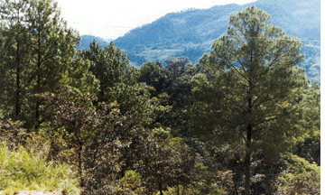
Las casas de madera elaboradas por la Empresa Grupo Constructor Rio Dorado / Maderería Rio Dorado, S.A.de C.V, son realizadas con maderas de la especie pino, nativos del Estado de Chiapas, provenientes de predios que cuentan con la autorización para su manejo forestal expedido por la Secretaría del Medio Ambiente y Recursos Naturales (SEMARNAT) y ejecutado por Ingenieros Forestales, especialistas en bosques.

La madera utilizada en la elaboración de las viviendas es tratada con sales hidrosolubles (CCA-C) (Arseniato cromado de cobre), dicho tratamiento se realiza en una planta de autoclave al alto vacío y presión, con este procedimiento nos permitimos GARANTIZAR la durabilidad de la madera por más de 40 años, contra la POLILLA, COMEJEN, PUDRICIÓN Y HONGOS.

RECOMENDACIONES.
- Nunca quemar la madera tratada con CCA
- Usar maquina contra aserrín y lentes cuando se corte o maquine la madera tratada con CCA.
- Usar guantes cuando se trabaje con madera tratada con CCA

FUNCIONES DE CADA ELEMENTO ENCONTRADOS EN EL COMPUESTO CCA.
(PRESERVANTE QUIMICO)

- CROMO FIJACION Y AGENTE FUNGICIDA

- COBRE FUNGICIDA

- ARSENICO CONTROL DE INSECTOS (TERMITAS Y DEMAS ORGANISMOS QUE SE ALIMENTAN DE LOS PRINCIPALES COMPONENTES DE LA MADERA, COMO EL TALADRO)

PORQUE USAR LA MADERA TRATADA A PRESION

El preservante químico:

- Se fija químicamente a la madera por lo tanto es resistente al lavado o lixiviación.
- Transforma a la madera, es una sustancia no apta para ser destruida por microorganismos
- Ofrece una protección Duradera.

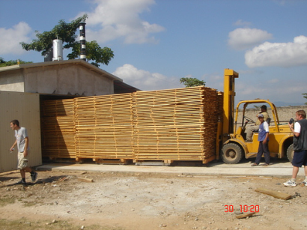
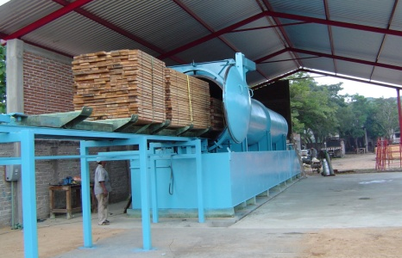
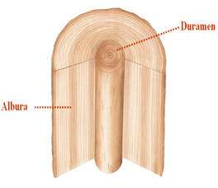

COMPOSICION DE LA MADERA AUTOCLAVE ESTUFA DE SECADO

2. SU CASA RIO DORADO
El producto que acaba de adquirir es un proyecto 100% Chiapaneco pues su sistema constructivo nació en nuestra Empresa en 1991, que son los módulos de 1.22x2.44 mts, armado todo con tornillos por lo que su sistema es de fácil construcción, ya que precisamente nació con la intención de la autoconstrucción, además ideamos el armado de los módulos con duelas con gotero (vota agua), de esta manera se logra que no penetre el agua por las uniones entre duela y duela de cada módulo.

El armado de los módulos se realiza con tornillos galvanizados para soportar la corrosión de cualquier temperatura y altura propias de nuestra región, lleva 4 tornillos por cada unión de cada módulo para un sellado más uniforme.

Todos los módulos se arman arriba de un rodapié perimetral é interno para divisiones, que puede ser de block o trabe corrida de concreto, pero siempre con una altura mínima al exterior de la casa de 20 cm., arriba del piso de desplante (losa de cimentación), esto es con el objeto de evitar en lo posible, que el salpique del agua con tierra llegue a la madera en tiempo de lluvia, integrados al rodapié y al piso, que es armado con malla electrosoldada, se ahogan anclas con varilla roscada, principalmente en las esquinas de la construcción y en áreas de puertas, en donde se fijan con tuercas para la sujeción de las paredes con el rodapié. Los pisos pueden variar según el gusto y posibilidad del cliente y pueden ser con cemento pulido, estampado o con loseta.
Las estructuras que conforman la techumbre son vigas laminadas a cada 61 cm. de distancia una de la otra, aseguradas en sus uniones con placas de fierro de 1/8” (un octavo de pulgada de espesor); todas las vigas se fijan a los módulos por la parte superior con una escuadra metálica en forma de “L” perfectamente adheridas con tornillos.
También para las estructuras se proponen formas con contravientos, las que se utilizan en espacios más amplios, teniendo una capacidad de carga superior a las vigas, principalmente por el peralte que manejamos, por el uso de teja de barro y los corredores clásicos en nuestros modelos. Estas formas se colocan a 1.22 mts de distancia una de la otra y las duelas van a 61 cm. una de la otra.
Una vez concluido el armado de la estructura de la casa, se procede a colocar el techo, consiste en placas de aglomerado de hojuelas de madera pegadas con resina fenólica de 15 mm. de espesor denominado OSB fijadas con clavos rolados de 2”, este es el único producto importado para la elaboración de la casa; una vez colocado, se adiciona y fija con tachuelas el impermeabilizante, este se compone de asfalto base arena de excelente calidad y como remate se coloca la teja de barro tipo cerámica marca DOCAL, esto hace que nuestros techos sean de la mejor calidad, garantizándoles el no tener en CONDICIONES NORMALES, nunca una gotera, además de ofrecerles de 2º a 3º C. menos (lugares calurosos) o mas (lugares fríos) de temperatura con respecto a una construcción convencional.
Algo muy importante a considerar en nuestras construcciones, es el hecho de que toda la instalación eléctrica se realiza con tubería de fierro Conduit y que las uniones de los cables únicamente se realizan en las cajas de registro, también de metal; esto es lo que garantiza el no tener cortos circuitos que pudieran dañar la vivienda.
En el caso de las partes húmedas de las casas, como son el baño, cocina y área de lavadero se protegen con placas de fibrocemento marca Durock con recubrimiento de azulejo.
Las instalaciones hidráulicas se realizan exclusivamente con tubería de cobre Y tubería CPVC y con accesorios y muebles que el cliente elija y proporcione, tanto en baño, tarja y lavadero,
La instalación sanitaria se realiza con tuberías de PVC y para cada cambio de dirección fuera de la vivienda se ubican registros sanitarios de 60 cm x 40 cm para un mejor mantenimiento. Las aguas pluviales se separan de las aguas negras.

3

- RECOMENDACIONES -
Usted ha adquirido un producto de excelente calidad y belleza; siendo importante
su permanencia con el mismo aspecto, por lo que le daremos algunas sugerencias para un mantenimiento adecuado.

3. EXTERIOR DE LA VIVIENDA

Como todos sabemos, los efectos nocivos de los rayos ultravioletas para todo producto natural son transmitidos por los rayos solares que en combinación con el agua provocan a través del tiempo de 2 años el envejecimiento del aspecto visual de la madera, por ello en todas partes del mundo todas las casas de madera son pintadas con pintura de aceite siendo retocadas cada 2 ó 3 años; pero la experiencia en el Estado de Chiapas y otros Estados de la República, es que a las casas de madera las prefieren tener en su tono natural; por este motivo, es conveniente utilizar productos transparentes con repelencia al agua y los rayos ultravioletas; que no son barnices, porque éstos no se recomiendan para intemperie, ya que el sol las endurece y distorsiona y para su retoque tendría que rasparse la madera para su nueva aplicación, siendo los productos recomendados todos aquellos que se indiquen que son para intemperie con repelencia al agua y a los rayos ultravioletas, los cuales son garantizados hasta por 1 ó 2 años en áreas verticales; pero lo más fácil y barato es la pintura de aceite a 2 manos.

También existe un producto mexicano que puede ser aplicado antes de la pintura o el protector recomendado, que es el Retardador de Flama (FLAME OFF), producto probado por nuestra Empresa que no es toxico y que garantiza su eficiencia por 3 años (según ficha técnica), brindando seguridad en alguna contingencia que pudiera surgir y en caso de aplicación antes de la pintura su efecto es superior al consignado.

4. INTERIOR DE LA VIVIENDA

Para el mantenimiento en el interior de las casas RIO DORADO, no hay ninguna restricción para usar cualquier producto que el propietario desee aplicar, pudiendo ser pinturas y barnices, ya que por estar bajo techo no sufre gran cambio en su estructura, es más, tal como se instala, la madera puede permanecer por largos años sin sufrir cambios en su color y textura.

Al adquirir una vivienda y/o cabaña totalmente rústica, tiene usted la seguridad de que su arreglo interior puede ser progresivo y sencillo de mejorar con poco dinero y además, autorrealizable por usted mismo; ya que todos los módulos son una medida estándar internacional de 1.22 x 2.44 metros, que es la medida en que se adquiere la tablaroca, el triplay u otro producto que se compre por hoja, teniendo la ventaja que no hay desperdicio en su colocación, además entre la madera con gotero del exterior y el producto que se elija para embellecer el interior existe 7.5 centímetros de una cámara de aire que permitirá mayor frescura (térmica) al interior de la vivienda al ser forrada.

MANUAL DEL
PROPIETARIO
4

G A R A N T I A

Por todo lo expuesto dentro del cuerpo de este instructivo manual, nuestra Empresa GRUPO CONSTRUCTOR RIO DORADO / MADERERIA RIO DORADO, S.A. DE CV., garantiza por un mínimo de 40 años que la madera con la que se elaboran las casas y/o cabañas, no sufrirán daños por ningún insecto como la polilla y/o termita, pudrición y hongos, que pueden destruir su vivienda, EN CONDICIONES NORMALES DE USO, SIEMPRE Y CUANDO SE TENGA UN MINIMO DE MANTENIMIENTO, además que las casas deben permanecer habitadas ó mínimo ventiladas durante el tiempo de la garantía; en caso contrario, la Empresa no se hace cargo de la reparación, substitución o arreglo que por tales causas puedan dañar cualquier vivienda realizada por nuestra Empresa.

Además, garantizamos por un año todos los vicios ocultos que resulten en la construcción, así como lo referente a instalación eléctrica e hidráulica y sanitaria en condiciones normales de uso.

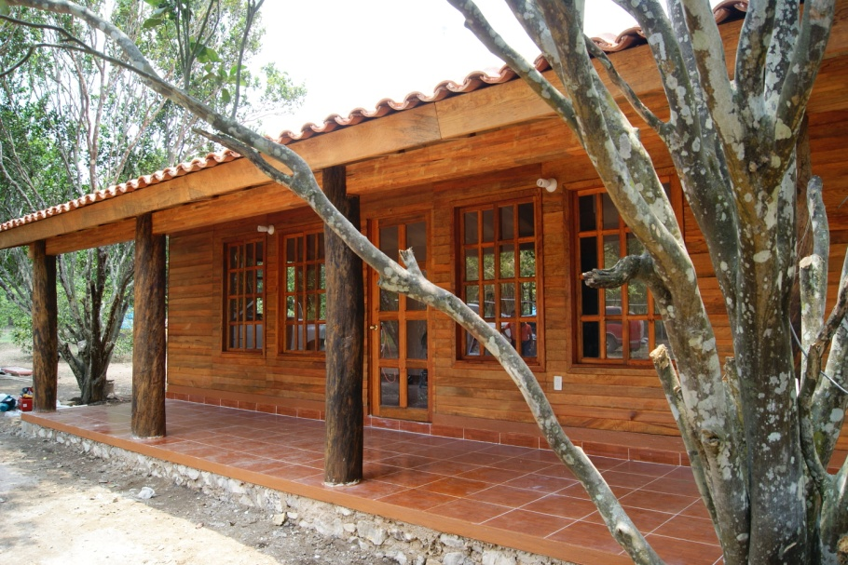

TUXTLA GUTIERREZ, CHIAPAS, A <<FECHA>>

GRUPO CONSTRUCTOR RIO DORADO / MADERERIA RÍO DORADO, S.A. DE CV.
LIBRAMIENTO SUR PTE. NO. 239.
TUXTLA GUTIERREZ, CHIAPAS.

<<FECHA>>
<<CLIENTE>>

FACTURA NO. <<NO. FACTURA>> SELLO

